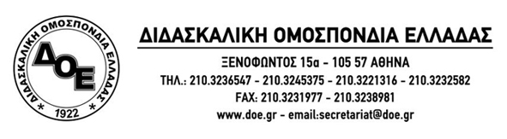
Αρ. Πρωτ.1730 | Αθήνα 18/6/2015  Προς  Τους Συλλόγους Εκπαιδευτικών Π.Ε.

Θέμα: Εμπλοκή ιδιωτικών εταιρειών στην αξιολόγηση προγραμμάτων που υλοποίησαν σχολικές μονάδες
Έπειτα από πλήθος καταγγελιών για εγκυκλίους που φτάνουν σε σχολεία όλης της χώρας με συνημμένα ερωτηματολόγια που αφορούν τους εκπαιδευτικούς των σχολικών μονάδων αλλά και τους γονείς των μαθητών και διακινούνται από ιδιωτικές εταιρείες, έχουμε να παρατηρήσουμε τα παρακάτω:
Το Δ.Σ. της Δ.Ο.Ε. έχει και στο παρελθόν τονίσει το απαράδεκτο της εμπλοκής ιδιωτικών εταιρειών στη λειτουργία των σχολικών μονάδων κάτι που αποκτά ιδιαίτερη βαρύτητα όταν σχετίζεται με διαδικασίες αξιολόγησης με συγκεκριμένες, μάλιστα, ερωτήσεις δια των οποίων, επί της ουσίας, αξιολογούνται οι εκπαιδευτικοί.
Καλούμε τους συναδέλφους στους οποίους απευθύνονται τα ερωτηματολόγια να μην τα συμπληρώσουν, να μην τα μοιράσουν στους γονείς και να μην συνεργαστούν με οποιονδήποτε τρόπο ( π.χ. συνεντεύξεις δια ζώσης ή/και τηλεφωνικά ). Το ίδιο ισχύει για κάθε ανάλογο ερωτηματολόγιο ή «έρευνα» ιδιωτικών φορέων ή και Πανεπιστημίων μέσα από τα οποία επιχειρείται έμμεσα ή άμεσα ο αποπροσανατολισμός εκπαιδευτικών και γονέων από τα πραγματικά προβλήματα της εκπαίδευσης και υποδεικνύονται, ουσιαστικά, ως υπαίτιοι για κάθε κακοδαιμονία οι εκπαιδευτικοί.

